Фонд Варнава направляет срочную помощь в Мали, где жизнь множества христиан, в том числе 433 детей, оказалась под угрозой

8 августа 2019
Христиане Мали, в числе которых 433 ребенка, пострадавшие от нападений исламских экстремистов, получают экстренную помощь от Фонда Варнава. Только во время одного из нападений – в селении Собаме Да джихадисты убили свыше ста христиан.
Сотни верующих бежали из своих деревень в области Мопти в центральной части Мали. Они бежали в чем были, с пустыми руками, бросив скот, запасы продовольствия и все свое имущество.
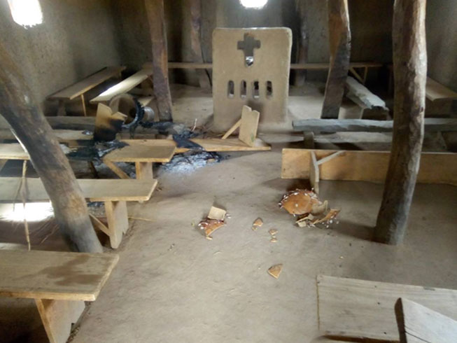
Помещение церкви в одном из христианских поселков, пострадавшее от пожара во время нападения джихадистов в июле 2019 года
Помощь Фонда Варнава получили 785 человек. Кто-то из них бежал в другие регионы, кто-то остался в своих поселках. В числе пострадавших, которым помогает Фонд Варнава, 433 ребенка и 20 вдов.
Мы обратились к христианам всего мира с просьбой оказать помощь пострадавшим христианам в Мали. Необходимо собрать £43,995 (это около 3,5 млн рублей), чтобы покрыть стоимость экстренной гуманитарной помощи – это рис, матрасы, ведра, москитные сетки и средства гигиены.
10 июня джихадисты напали на деревню Собаме-Да в центральном Мали. Они убили всех, кого смогли поймать, включая женщин, детей и стариков, – их застреливали или сжигали заживо в их собственных домах.
Общее число убитых достигло 135, но точно количество жертв установить не удается, потому что некоторые тела сгорели. Ужас, произошедший в Собаме-Да, - самое страшное нападение из всех, что были до сих пор
Люди спасаются бегством, ища более безопасные районы, но на новом месте им с трудом удается выжить – там недостаточно продовольствия, нет ни жилья, ни питьевой воды.
“Люди бегут подальше, потому что там, где они жили, они рискуют быть убиты террористами”, - написал в июле Фонду Варнава один из пасторов в Мали. Некоторые предпочитают оставаться в своих домах, но они боятся выйти на улицу, чтобы возделывать поля и пасти животных, опасаясь террористов.
С 2016 года джихадисты ведут активную войну по захвату северных и центральных регионов Мали, с целью установить шариат (исламский закон) по всей стране.

